Tuần:  Tiết: | Bài 10: HÌNH ĐỒNG DẠNG TRONG THỰC TIỄN
Môn học/Hoạt động giáo dục: Môn toán; lớp 8
Thời gian thực hiện: (số tiết 03)

I. Mục tiêu: Sau khi học xong bài này học sinh có khả năng:
1. Về kiến thức:
- Hiểu được định nghĩa tổng quát “cấu trúc fractal”.
- Hiểu được một số ngôn ngữ chuyên môn của hình đồng dạng.
- Hiểu được tầm quan trọng của việc ứng dụng qua các hình đồng dạng trong một số lĩnh vực của khoa học và công nghệ.
- Nhận biết được hình đồng dạng phối cảnh, hình đồng dạng trong thực tiễn qua các hình ảnh cụ thể.
- Nhận biết được vẻ đẹp trong thế giới tự nhiên, nghệ thuật, kiến trúc, khoa học, công nghệ biểu hiện qua hình đồng dạng.
2. Về năng lực:
* Năng lực chung:
- Năng lực tự học: HS tự hoàn thành được các nhiệm vụ học tập chuẩn bị ở nhà và tại lớp.
- Năng lực giao tiếp và hợp tác: HS phân công được nhiệm vụ trong nhóm, biết hỗ trợ nhau, trao đổi, thảo luận, thống nhất được ý kiến trong nhóm để hoàn thành nhiệm vụ.
* Năng lực đặc thù:
- Năng lực giao tiếp toán học: học sinh nghe, hiểu và trình bày được ứng dụng của hình đồng dạng trong thực tiễn.
- Năng lực tư duy và lập luận toán học, năng lực giải quyết vấn đề toán học, năng lực mô hình hóa toán học: thực hiện quan sát, so sánh, khái quát để nhận diện hình đồng dạng phối cảnh
- Năng lực sử dụng công cụ, phương tiện học toán: sử dụng các loại thước, compa để vẽ hai hình đồng dạng.
3. Về phẩm chất:
- Chăm chỉ: thực hiện đầy đủ các hoạt động học tập một cách tự giác, tích cực.
- Trung thực: thật thà, thẳng thắn trong báo cáo kết quả hoạt động cá nhân và theo nhóm, trong đánh giá và tự đánh giá.
- Trách nhiệm: hoàn thành đầy đủ, có chất lượng các nhiệm vụ học tập.
II. Thiết bị dạy học và học liệu
1. Giáo viên: SGK Toán 8 Cánh diều trang 90 đến 93, kế hoạch bài dạy, thước thẳng, máy chiếu
2. Học sinh: SGK, vở ghi, thước thẳng, bảng nhóm.
III. Tiến trình dạy học
Tiết 1
1. Hoạt động 1: Mở đầu (Khoảng: 5 phút)
a) Mục tiêu: Nhắc lại, củng cố các kiến thức đã học về hình đồng dạng ở bài trước; tạo tâm thế vui vẻ thoải mái khi vào tiết học, kích thích sự khám phá kiến thức mới của học sinh.
b) Nội dung: Trò chơi: “Tìm các cặp hình đồng dạng”
Hãy tìm các cặp hình đồng dạng bằng cách ghép các con số ứng với mỗi hình với nhau
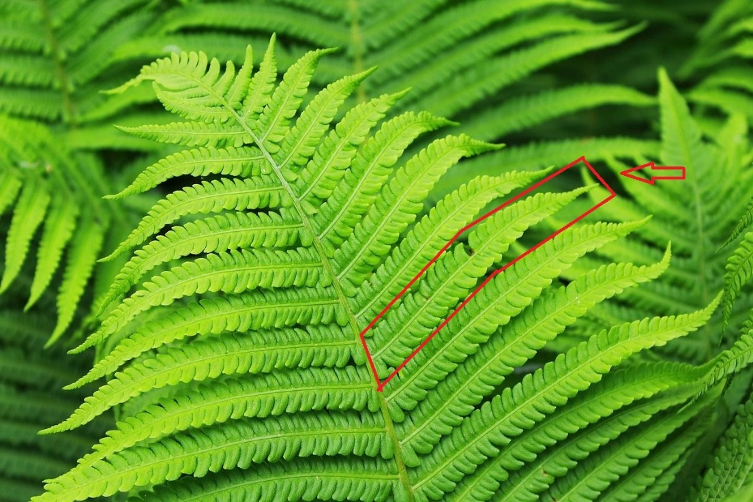
HÌNH 1
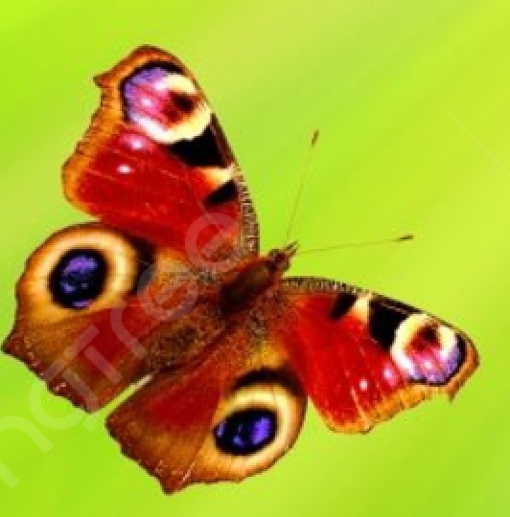
HÌNH 2
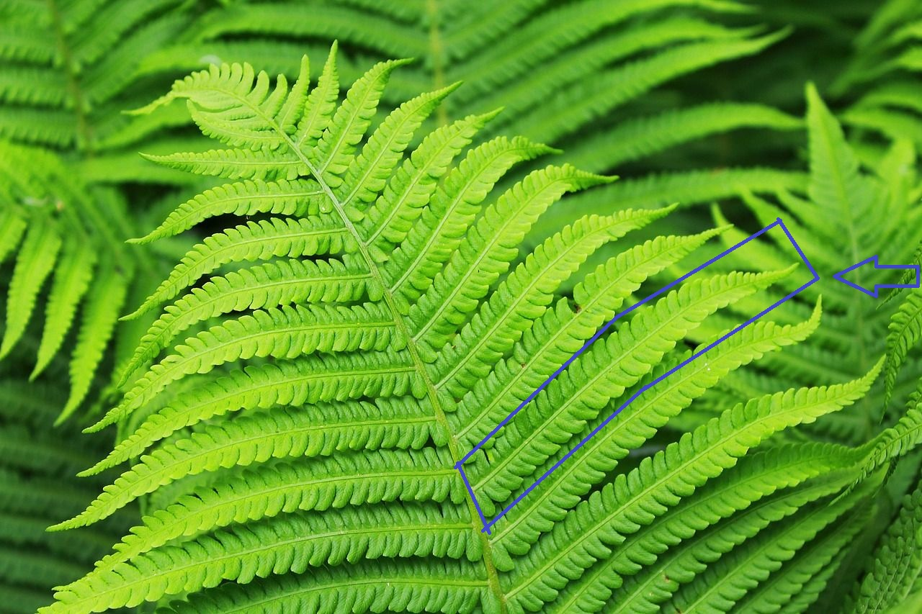
HÌNH 3
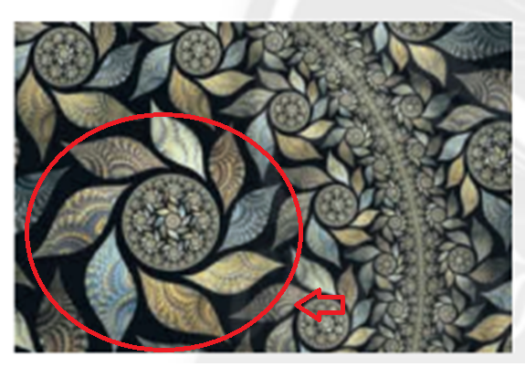
HÌNH 4
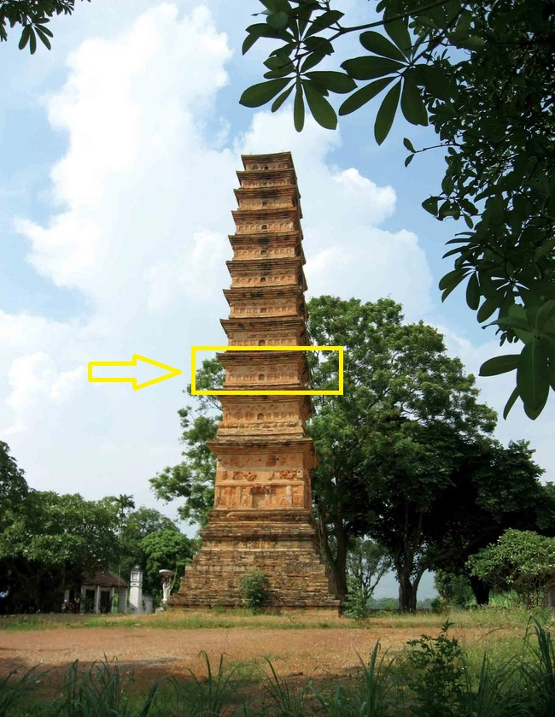
HÌNH 5
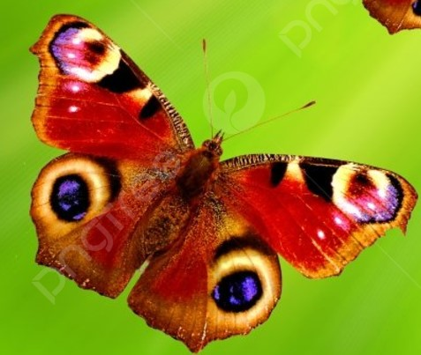
HÌNH 6
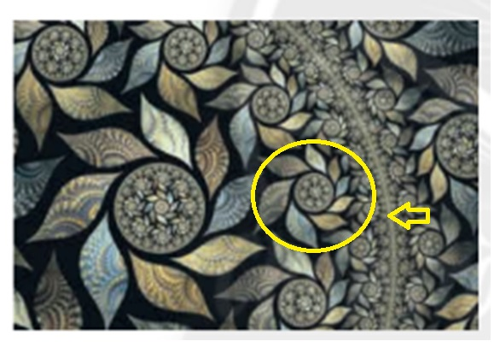
HÌNH 7
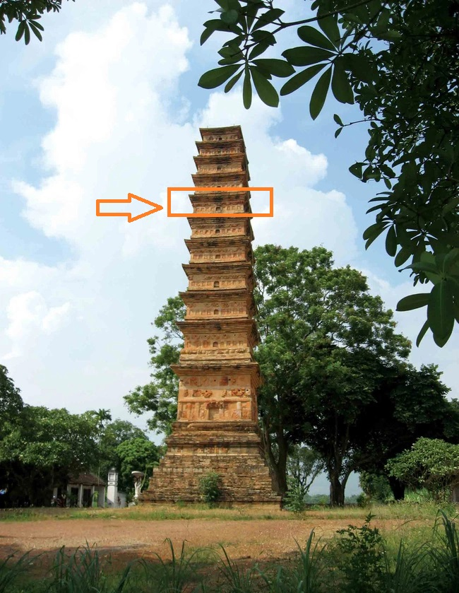
HÌNH 8
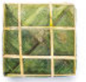
HÌNH 9
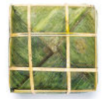
HÌNH 10

c) Sản phẩm: kết quả của trò chơi “Tìm cặp hình đồng dạng”
d) Tổ chức thực hiện:
Hoạt động của GV – HS | Tiến trình nội dung
* GV giao nhiệm vụ học tập  - GV chiếu giới thiệu trò chơi “Tìm cặp hình đồng dạng”, yêu cầu 2 đội HS (mỗi đội 2 bạn) xung phong lên bảng hoàn thành trong 2 phút.  - GV yêu cầu HS bên dưới cùng làm, đối chiếu và nhận xét.  * HS thực hiện nhiệm vụ  - 2 HS lên bảng thực hiện.  - Bạn nào hoàn thành nhanh và đúng nhiều hơn trong thời gian 2 phút thì bạn ấy chiến thắng  * Báo cáo, thảo luận  - HS quan sát, suy nghĩ và hoàn thành phần trả lời theo cá nhân  * Kết luận, nhận định  - HS dưới lớp đọc kết quả, GV chính xác hóa.  - Đếm số kết quả đúng của hai HS trên bảng, trao phần quà cho đội đạt nhiều kết quả đúng hơn.  - GV dẫn dắt vào bài mới | Đáp án trò chơi “Tìm cặp hình đồng dạng”:  1 – 3  2 – 6  4 – 7  5 – 8  9 – 10
2. Hoạt động 2: Hình thành kiến thức (Khoảng: 18 phút)
a) Mục tiêu:
- Hiểu được định nghĩa tổng quát về “cấu trúc fractal”.
- Nhận biết được những dấu hiệu của nguyên tắc phối cảnh là sử dụng những đường thẳng song song với nhau, hoặc tạo ra các đường thẳng song song với nhau hội tụ ở điểm mất hút.
- Lấy được ví dụ về các vật thể có hình ảnh liên quan đến hình đồng dạng trong giới tự nhiên.
- Nhận biết được ứng dụng của hình đồng dạng phối cảnh trong nghệ thuật, kiến trúc.
b) Nội dung:
- HS thảo luận nhóm ở nhà để trình bày trên lớp
+ Nhóm 1: giới thiệu về hình đồng dạng trong giới tự nhiên.
+ Nhóm 2: giới thiệu về hình đồng dạng trong nghệ thuật, kiến trúc.
- GV chốt lại KT chính trong bài
c) Sản phẩm:
- Phần trình bày của nhóm 1, nhóm 2.
- Ghi nhớ nội dung chính trên bảng.
Hoạt động của GV – HS | Tiến trình nội dung
* GV giao nhiệm vụ học tập 1  - Mời nhóm 1 lên thực hiện phần trình bày đã thảo luận ở nhà.  * HS thực hiện nhiệm vụ  - Đại diện nhóm 1 lên thực hiện phần trình bày của mình về hình đồng dạng trong giới tự nhiên, đặt câu hỏi để các bạn dưới lớp trả lời.  - Nhóm 1 trình bày bằng slide:  + Chiếu các hình ảnh vật đồng dạng trong thế giới tự nhiên.  + Đặt câu hỏi:  Câu số 1: Nêu khái niệm cấu trúc fractal?  Câu số 2: Tìm những hình ảnh trong tự nhiên có cấu trúc fractal?  * Báo cáo, thảo luận  - Các HS dưới lớp trả lời  - Nhóm 1 đối chiếu kết quả  * Kết luận, nhận định  - GV chốt KT | 1. Hình đồng dạng trong thế giới tự nhiên  - Ghi nhớ: Trong thế giới tự nhiên, có nhiều vật thể có hình ảnh liên quan đến hình đồng dạng, chẳng hạn các vật thể có cấu trúc fractal  (các đám mấy, bông tuyết, nhành dương xỉ, …). Cấu trúc này được hiểu là: “Một cấu trúc hình học có thể chia thành nhiều phần, mỗi phần có dạng thu nhỏ của cấu trúc hoàn chỉnh ban đầu”
* GV giao nhiệm vụ học tập 2  - Mời nhóm 2 lên thực hiện phần trình bày đã thảo luận ở nhà.  * HS thực hiện nhiệm vụ  - Đại diện nhóm 2 thực hiện phần trình bày của mình về hình đồng dạng trong nghệ thuật, kiến trúc, đặt câu hỏi để bạn dưới lớp trả lời.  - Nhóm 2 trình bày bằng slide:  + Chiếu hình ảnh hình đồng dạng trong nghệ thuật, kiến trúc.  + Đặt câu hỏi:  Câu số 1: Nêu nguyên tắc phối cảnh và ứng dụng của nguyên tắc ngày trong thực tiễn.  Câu số 2: Phân tích nguyên tắc phối cảnh trong hai bức tranh “Lễ trao nhẫn cho Maria” và “Trường phái triết học Athens”?  * Báo cáo, thảo luận  - Các HS dưới lớp trả lời  - Nhóm 2 đối chiếu kết quả  * Kết luận, nhận định  - GV chốt KT | 2. Hình đồng dạng trong nghệ thuật, kiến trúc  - Ghi nhớ: nguyên tắc phối cảnh rất quan trọng trong nghệ thuật và kiến trúc, tạo nên chiều sâu và vẻ đẹp cho các tác phẩm nghệ thuật, kiến trúc.
3. Hoạt động 3: Luyện tập (Khoảng: 15 phút)
a) Mục tiêu:
- Vẽ được hình đồng dạng với hình (đơn giản) cho trước trên giấy A3.
b) Nội dung:
- HS thực hiện theo nhóm đôi vẽ thêm một hình đồng dạng với hình đã cho theo tỉ số vị tự
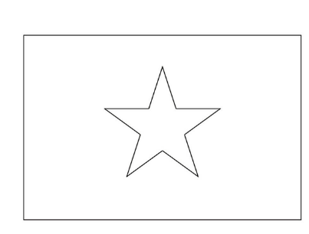
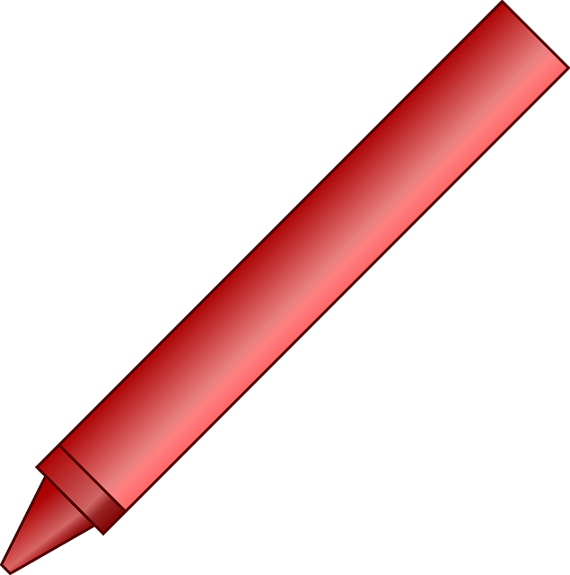

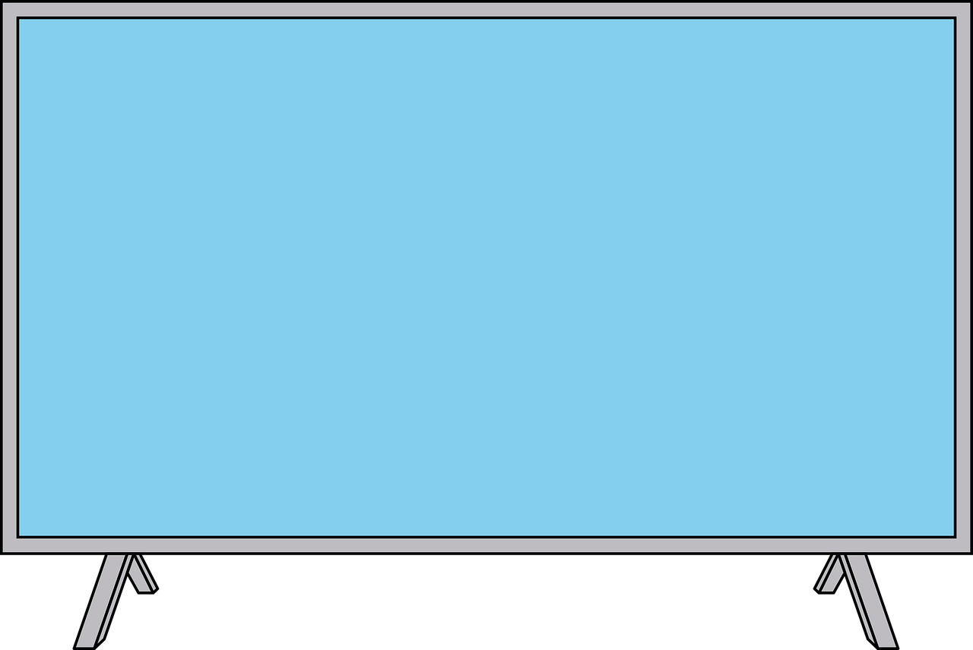

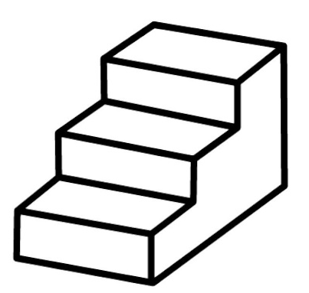
c) Sản phẩm: bài vẽ của HS
d) Tổ chức thực hiện:
Hoạt động của GV – HS | Tiến trình nội dung
* GV giao nhiệm vụ học tập  - GV hướng dẫn HS mẫu cho HS, cho HS thực hiện nhóm đôi trên giấy A3  * HS thực hiện nhiệm vụ  - HS thực hiện theo nhóm đôi bài vẽ của mình  * Báo cáo, thảo luận  - HS thảo luận cách vẽ, thao tác vẽ  * Kết luận, nhận định  - GV thu 5 bài vẽ chất lượng, nhanh nhất làm mẫu trước lớp. | - Hướng dẫn vẽ:  + Lấy một điểm bất kì nằm ngoài hình vẽ. (nên chọn điểm xa hình mẫu để hình vẽ mới được thoáng)  + Lấy một điểm trên hình mẫu, vẽ tia . Trên tia lấy điểm sao cho .  Tương tự, lấy thêm các điểm tương ứng với các điểm được đánh dấu trên hình mẫu, sao cho , ,…  Nối các điểm thích hợp theo hình mẫu, ta được một hình đồng dạng phối cảnh với hình mẫu theo tỉ số vị tự .  (Chú ý cách vẽ trên thực hiện tay phù hợp với hình vẽ có các nét là các đoạn thẳng nên hình vẽ GV lựa chọn cũng là những hình vẽ bởi các đoạn thẳng để HS dễ thao tác).  - HS thực hiện thao tác trên giấy
4. Hoạt động 4: Vận dụng (Khoảng: 5 phút)
a) Mục tiêu: Nhận biết được vẻ đẹp của hình đồng dạng trong thế giới tự nhiên và trong nghệ thuật, kiến trúc.
b) Nội dung: GV thao tác trên máy tính hướng dẫn HS tìm hiểu và sưu tầm thêm các hình đồng dạng trong thực tiễn.
c) Sản phẩm: Bài sưu tầm của HS trình bày ở tiết sau
d) Tổ chức thực hiện:
Hoạt động của GV – HS | Tiến trình nội dung
* GV giao nhiệm vụ học tập 1  - GV yêu cầu HS nhắc lại về ứng dụng của hình đồng dạng trong tiết hôm nay đã tìm hiểu  - GV yêu cầu HS nêu các cách để tìm kiếm thông tin về hình đồng dạng qua internet.  - GV yêu cầu HS về nhà thực hiện tìm hiểu thêm về ứng dụng của hình đồng dạng trong thực tiễn.  * HS thực hiện nhiệm vụ  - HS suy nghĩ câu trả lời.  * Báo cáo, thảo luận  - HS trả lời cá nhân  * Kết luận, nhận định  - GV chốt bài,  - HS lắng nghe, ghi chú | - Các cách tìm kiếm thông tin bài học về hình đồng dạng trong thực tiễn:  + Đọc SGK Cánh diều Toán 8  + Tham khảo thêm các đầu sách Chân trời sáng tạo, Kết nối tri thức với cuộc sống, Cùng khám phá để lấy thêm ví dụ  + Trên mạng, có thể tìm kiếm các cụm từ: hình đồng dạng, đồng dạng phối cảnh (vị tự), fractal,…
 Hướng dẫn tự học ở nhà (2 phút)
- Đọc lại bài, ghi nhớ kiến thức.
- Trả lời câu hỏi:
Câu 1: Nêu ứng dụng thực tế của hình đồng dạng.
Câu 2: Tìm những hình ảnh thực tế của hình đồng dạng:
+ Có cấu trúc fractal, trong tự nhiên, trong khoa học và công nghệ, trong nghệ thuật kiến trúc.
- Chuẩn bị giấy thủ công, kéo để thực hành trải nghiệm ở tiết sau.

Tiết 2
1. Hoạt động 1: Mở đầu (Khoảng: 10 phút)
a) Mục tiêu: khám phá và dẫn dắt vào bài học
b) Nội dung: GV cho HS xem clip ứng dụng của hình đồng dạng và yêu cầu HS nêu ứng dụng thực tế của hình đồng dạng.
https://www.youtube.com/watch?v=TOnah42aREA
- HS quan sát kĩ, kết hợp với việc tìm hiểu ở nhà, viết câu trả lời của mình vào cánh hoa (Chia lớp thành 4 nhóm, mỗi nhóm một bông hoa có số cánh hoa ứng với thành viên)
c) Sản phẩm: Bông hoa ghi câu trả lời của HS
d) Tổ chức thực hiện:
Hoạt động của GV – HS | Tiến trình nội dung
* GV giao nhiệm vụ học tập
- GV cho HS xem clip ứng dụng của hình đồng dạng và yêu cầu HS nêu ứng dụng thực tế của hình đồng dạng.
* HS thực hiện nhiệm vụ
- HS quan sát kĩ, kết hợp với việc tìm hiểu ở nhà, viết câu trả lời của mình vào cánh hoa (Chia lớp thành 4 nhóm, mỗi nhóm một bông hoa có số cánh hoa ứng với thành viên)
* Báo cáo, thảo luận
- Đại diện một nhóm trình bày, các nhóm khác bổ sung câu trả lời cho nhóm bạn.
* Kết luận, nhận định
- GV nhận xét, dẫn dắt vào hoạt động hình thành kiến thức.
2. Hoạt động 2: Hình thành kiến thức tiếp theo (15 phút)
a) Mục tiêu:
- Nhận biết về hình đồng dạng trong khoa học và công nghệ.
b) Nội dung:
- GV giới thiệu về hình đồng dạng trong khoa học và công nghệ qua một số ví dụ trong sách giáo khoa, yêu cầu HS nêu tác dụng trong mỗi ví dụ đó.
- HS trả lời và ghi chép.
c) Sản phẩm: câu trả lời của HS
d) Tổ chức thực hiện:

Hoạt động của GV – HS | Tiến trình nội dung
* GV giao nhiệm vụ học tập 1  - GV chiếu 2 câu hỏi bài tập chuẩn bị ở nhà của học sinh:  Câu 1: Nêu ứng dụng thực tế của hình đồng dạng.  Câu 2: Tìm những hình ảnh thực tế của hình đồng dạng:  + Có cấu trúc fractal, trong tự nhiên, trong khoa học và công nghệ, trong nghệ thuật kiến trúc.  Yêu cầu HS trình bày bằng slide, các nhóm khác bổ sung câu 1.  * HS thực hiện nhiệm vụ  - HS trình bày bằng slide  * Báo cáo, thảo luận  - HS bổ sung câu 1.  * Kết luận, nhận định  - HS bổ sung ý kiến  - GV chốt KT | GV: chốt lại kiến thức (có hình ảnh minh họa) ứng dụng thực tế của hình đồng dạng  + Tạo nên vẻ đẹp, hài hòa cho thế giới tự nhiên.  + Tạo nên chiều sâu cho các tác phẩm kiến trúc, nghệ thuật.  + Dùng để chữa bệnh.  + Vẽ bản đồ  + Phục vụ trong điện tử, viễn thông  + Sản xuất phim ảnh
* GV giao nhiệm vụ học tập 2  - GV yêu cầu HS quan sát các ví dụ trong SGK (GV chiếu trên màn hình) và nêu tác dụng của hình đồng dạng trong mỗi ví dụ đó.  * HS thực hiện nhiệm vụ  - HS suy nghĩ trả lời.  * Báo cáo, thảo luận  - HS trả lời cá nhân  * Kết luận, nhận định  - HS bổ sung ý kiến  - GV chốt KT | 3. Hình đồng dạng trong khoa học và công nghệ.  a) Lược đồ Việt Nam: các hình đồng dạng giúp ta có thể vẽ được bản đồ theo tỉ lệ mong muốn.  b) Các Tessellations: dùng trong thiết kế và trang trí, mang lại tính thẩm mỹ cao  c) Một số cấu trúc fractal cơ bản trong toán học:  + Bông tuyết Kock  + Fractal Mandelbrot  + Thảm Sierpinski  Phục vụ cho nghiên cứu khoa học, hỗ trợ cuộc sống của con người
3. Hoạt động 3: Luyện tập (Khoảng:15 phút)
a) Mục tiêu: HS cắt và gấp được hai hình đồng dạng.
b) Nội dung:
- HS thực hiện Bài tập 2 (SGK trang 91).
- GV giới thiệu về cách vẽ hình đồng dạng trên máy tính qua phần mềm Geogerbra.
c) Sản phẩm: Hai hình đồng dạng của HS
d) Tổ chức thực hiện:

Hoạt động của GV – HS | Tiến trình nội dung
* GV giao nhiệm vụ học tập 1 (10 phút)  - GV yêu cầu HS đọc và thực hiện bài tập 2 (SGK trang 91)  * HS thực hiện nhiệm vụ  - HS thực hiện cá nhân dưới sự hướng dẫn của GV  * Báo cáo, thảo luận  - HS trình bày sản phẩm  * Kết luận, nhận định  - GV nhận xét, cho điểm | - Bài 2 (SGK trang 91) Gấp và cắt giấy thành những chữ cái in hoa đồng dạng với nhau theo mẫu: HS chọn 1 loại chữ.  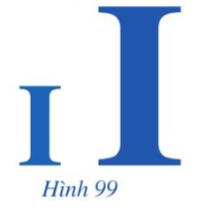  
* GV giao nhiệm vụ học tập 2 (5 phút)  - GV giới thiệu phần mềm vẽ hình đồng dạng phối cảnh (hình vị tự)  * HS thực hiện nhiệm vụ  - HS đọc SGK trang 103  - HS quan sát thao tác của GV  * Báo cáo, thảo luận  - HS ghi nhớ  * Kết luận, nhận định  - HS ghi dặn dò yêu cầu về nhà | Giới thiệu về sử dụng phần mềm Geogerbra để vẽ hình đồng dạng phối cảnh: Mục 3 SGK trang 103.  - GV thực hiện thao tác mẫu và quay lại màn hình.  - Hướng dẫn HS thực hiện ở nhà: vẽ tam giác đồng dạng với tam giác bất kì.
4. Hoạt động 4: Vận dụng (Khoảng: 3 phút)
a) Mục tiêu: Tìm hiểu phần tìm tòi, mở rộng để thấy được hai tam giác đồng dạng cũng là hai hình đồng dạng.
b) Nội dung:
HS đọc nội dung SGK phần tìm tòi, mở rộng trang 93
c) Sản phẩm: HS nhận thấy được hai tam giác đồng dạng cũng là hai hình đồng dạng
d) Tổ chức thực hiện:
Hoạt động của GV – HS | Tiến trình nội dung
* GV giao nhiệm vụ học tập  - GV yêu cầu HS đọc tìm tòi, mở rộng SGK trang 93  * HS thực hiện nhiệm vụ  - HS đọc  * Báo cáo, thảo luận  - HS quan sát, suy nghĩ  * Kết luận, nhận định  - GV chốt lại nhận xét cuối trang 93 | Nhận xét: Định nghĩa hai tam giác đồng dạng bằng điều kiện các cặp góc tương ứng bằng nhau, các cặp cạnh tương ứng tỉ lệ thực chất là dấu diệu để nhận ra hai hình đó đồng dạng.
 Hướng dẫn tự học ở nhà (2 phút)
- Tìm hiểu thêm về ứng dụng của hình đồng dạng trong cuộc sống.
- Luyện vẽ tam giác đồng dạng bằng phần mềm Geogerbra.

Tiết 3
1. Hoạt động 1: Mở đầu (Khoảng: 5 phút)
a) Mục tiêu: tổng quát lại vẻ đẹp của hình đồng dạng trong thực tiễn.
b) Nội dung: HS tham gia trò chơi “Ai nhanh hơn?”
c) Sản phẩm: Câu trả lời của HS ở mỗi câu hỏi
d) Tổ chức thực hiện:
Hoạt động của GV – HS | Tiến trình nội dung
* GV giao nhiệm vụ học tập  - GV giao cho 1 HS làm quản trò.  - 1 HS làm quản trò, giới thiệu trò chơi.  - Quản trò trình chiếu câu hỏi và gọi HS giơ tay sớm nhất trả lời.  * HS thực hiện nhiệm vụ  - HS giơ tay để trả lời câu hỏi  * Báo cáo, thảo luận  - HS nhận xét, bổ sung  * Kết luận, nhận định  - Quản trò chốt câu trả lời.  - GV dẫn dắt vào kiến thức cần nhớ | Trò chơi “Ai nhanh hơn?”  Câu 1: Nêu 3 vật thể có hình đồng dạng trong tự nhiên.  (đáp án: lá dương xỉ, bắp cải tím cắt ngang, lô hội xoắn ốc…)  Câu 2: Nguyên tắc nào vô cùng quan trong trong nghệ thuật, kiến trúc có liên quan đến hình đồng dạng đã học?  (đáp án: nguyên tắc phối cảnh)  Câu 3: Đây là cấu trúc fractal nào trong toán học? (chiếu clip thảm Sierpinski)  https://www.youtube.com/watch?v=33JKkPt2TtE  (đáp án: thảm Sierpinski)  Câu 4: Đây là cấu trúc fractal nào trong toán học (chiếu clip bông tuyết Koch)  https://www.youtube.com/watch?v=PKbwrzkupaU  (đáp án: bông tuyết Koch)  Câu 5: Đây là cấu trúc fractal nào trong toán học (chiếu clip fractal Mandelbrot)  https://www.youtube.com/watch?v=b005iHf8Z3g  (Đáp án: fractal Mandelbrot)
2. Hoạt động 2: Hình thành kiến thức tiếp theo (Khoảng: 10 phút)
a) Mục tiêu:
- Nhắc lại về vai trò của hình đồng dạng trong thực tiễn
b) Nội dung:
- HS vẽ sơ đồ tư duy (theo nhóm) về vai trò của hình đồng dạng trong thực tiễn ra giấy A2.
c) Sản phẩm: sơ đồ của HS
d) Tổ chức thực hiện
Hoạt động của GV – HS | Tiến trình nội dung
* GV giao nhiệm vụ học tập  - GV đặt câu hỏi: “Nêu vai trò của hình đồng dạng trong thực tiễn?”  - Yêu cầu HS thảo luận nhóm 4 vẽ sơ đồ tư duy để trả lời câu hỏi GV đưa ra.  * HS thực hiện nhiệm vụ  - HS thảo luận nhóm và thực hiện vẽ sơ đồ tư duy trong vòng 7 phút ra giấy A2.  * Báo cáo, thảo luận  - Sau 7 phút, GV thu của 4 nhóm làm nhanh và có tính thẩm mỹ nhất, chiếu lên màn hình để các nhóm nhận xét.  * Kết luận, nhận định  - HS các nhóm nhận xét bổ sung.  - GV nhận xét, chốt lại KT | Hình đồng dạng xuất hiện rất nhiều trong thế giới tự nhiên.  Hình đồng dạng phối cảnh giúp con người tạo nên những tác phẩm kiến trúc, nghệ thuật, hỗ trợ con người trong nhiều lĩnh vực của khoa học và công nghệ.
3. Hoạt động 3: Luyện tập (Khoảng: 13 phút)
a) Mục tiêu: HS ghi nhớ lại các trường hợp đồng dạng của tam giác và cách vẽ
b) Nội dung: HS vẽ được các tam giác đồng dạng
c) Sản phẩm: bài vẽ của HS
d) Tổ chức thực hiện:

Hoạt động của GV – HS | Tiến trình nội dung
* GV giao nhiệm vụ học tập  - GV giao cho mỗi HS một tờ giấy A4, vẽ sẵn một tam giác. Yêu cầu HS vẽ tam giác đồng dạng với tam giác đã cho theo các trường hợp cạnh – góc – cạnh, góc – góc, cạnh – cạnh – cạnh.  - GV vẽ tam giác lên bảng, mời 3 HS lên bảng vẽ mẫu theo 3 trường hợp, sử dụng dụng cụ tùy cách vẽ (thước thẳng có chia vạch, compa, thước đo góc).  * HS thực hiện nhiệm vụ  - 3 HS lên bảng thực hiện mẫu (từng bạn).  - Các HS bên dưới nhận xét, góp ý về cách vẽ.  - HS thực hiện cá nhân vào giấy A4 sau khi quan sát mẫu.  - GV quan sát, hỗ trợ HS thao tác.  * Báo cáo, thảo luận  - HS báo cáo bài vẽ.  * Kết luận, nhận định  - HS lựa chọn cách vẽ nhanh nhất sau khi thực hiện cả ba trường hợp.  - GV chốt: qua thao tác vẽ vừa thực hiện, ta ghi nhớ, khắc sâu hơn về hai tam giác đồng dạng và các trường hợp đồng dạng, đồng thời rèn kĩ năng sử dụng dụng cụ vẽ hình. | Cho tam giác như hình dưới đây. Hãy vẽ ba tam giác: , , đồng dạng với tam giác đã cho theo ba trường hợp: cạnh – cạnh – cạnh, cạnh – góc – cạnh, góc – góc. Hãy cho biết cách vẽ nào thuận tiện nhất với em?  Nhận xét: Nếu chỉ có thước thẳng thì dùng cách vẽ của hình đồng dạng phối cảnh (cạnh – cạnh – cạnh), còn nếu có compa hoặc thước đo góc thì nên vẽ trường hợp góc – góc.
4. Hoạt động 4: Vận dụng (Khoảng 15 phút)
a) Mục tiêu: Tìm hiểu thêm về những hình đồng dạng trong thực tiễn
b) Nội dung: HS trình bày bài sưu tầm của mình về hình đồng dạng trong thực tiễn
c) Sản phẩm: slide của HS chuẩn bị ở nhà từ tiết 1
d) Tổ chức thực hiện:
Hoạt động của GV – HS | Tiến trình nội dung
* GV giao nhiệm vụ học tập  - GV phân công 4 nhóm HS, các nhóm cử đại diện báo cáo bài sưu tầm về tìm hiểu những hình đồng dạng trong thực tiễn: có cấu trúc fractal, trong tự nhiên, trong khoa học, công nghệ, nghệ thuật, kiến trúc.  * HS thực hiện nhiệm vụ  - 4 nhóm HS lần lượt trình bày bài sưu tầm của mình về hình đồng dạng trong thực tiễn  * Báo cáo, thảo luận  - HS quan sát, đặt câu hỏi phản biện.  * Kết luận, nhận định  - GV nhận xét, cho điểm bài trình bày của HS | HS trình bày slide theo nhóm, GV gợi ý HS nên lấy ví dụ thêm về hình đồng dạng ở các công trình kiến trúc, nghệ thuật Việt Nam.  GV bổ sung:  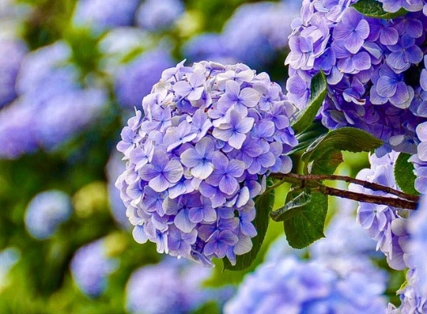  Vẻ đẹp của hoa cẩm tú cầu trên đỉnh Mẫu Sơn – Lạng Sơn.  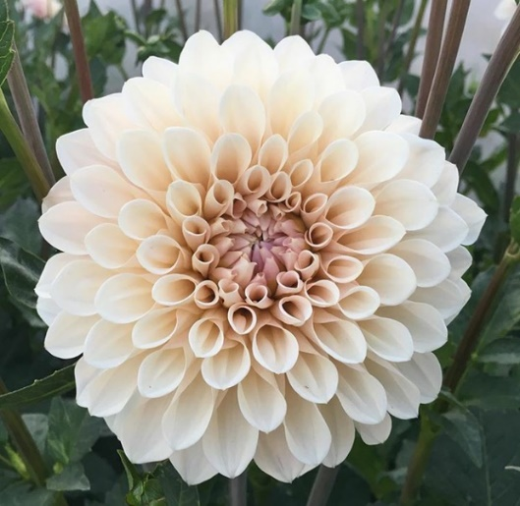  Những cánh hoa thược dược đều tăm tắp chính là những hình đồng dạng với nhau.  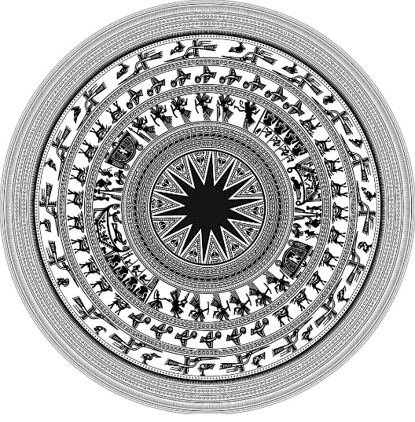  Họa tiết trên mặt trống đồng.  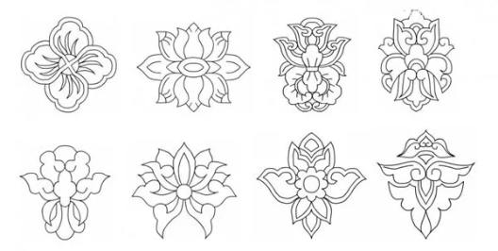  Họa tiết trang trí dân tộc.  Ngay từ khi chưa xuất hiện khái niệm hình đồng dạng, ông cha ta đã sử dụng nó để tạo nên những chất liệu trang trí hài hòa, đẹp mắt, mang đậm tính dân tộc.  Hình đồng dạng được ứng dụng thực tế rất nhiều, ta thường bắt gặp chúng ở ngay những công trình kiến trúc tại địa phương.  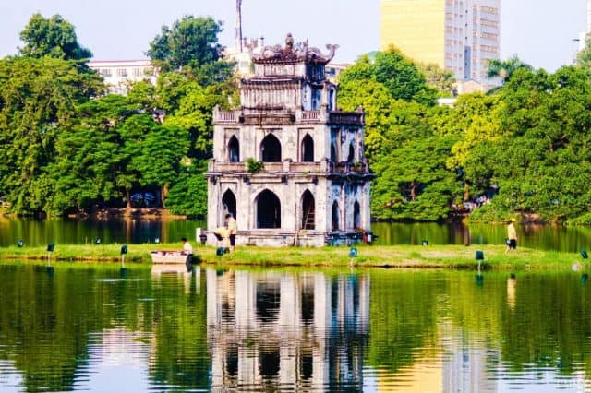  Tháp Rùa – Hà Nội  Tọa lạc trên Hồ Hoàn Kiếm, người dân Hà Nội không thể không biết đến Tháp Rùa. Các em có thể nhìn thấy những vòm cửa có hình đồng dạng với nhau.  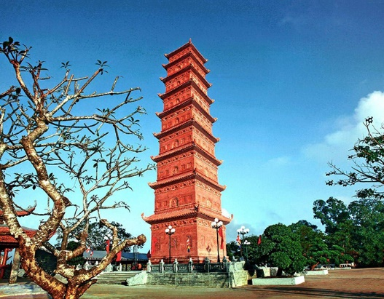  Tháp Tường Long – Hải Phòng  Tháp Tường Long toạ lạc trên đỉnh núi Long Sơn cao 95,2 m so với mặt nước biển, là ngọn núi cao nhất trong dãy Cửu Long của bán đảo Đồ Sơn (Hải Phòng). Theo các nhà nghiên cứu, tháp được xây dựng vào năm 1058, đời vua Lý Thánh Tông. Tương truyền, tháp là nơi "tụ sơn tích thuỷ" nên thu giữ được khí thiêng của trời đất. Tháp có tên là Tường Long do vua Thánh Tông mơ thấy rồng vàng hiện ra ở điện Trường Xuân, ý muốn ghi lại một điềm lành. Cùng với tháp Báo Thiên ở kinh đô Thăng Long, tháp Tường Long là một trong hai công trình Phật giáo kỳ vĩ nhất vào thời vương triều Lý (1010-1225) khi đạo Phật phát triển mạnh và được tôn làm Quốc giáo.  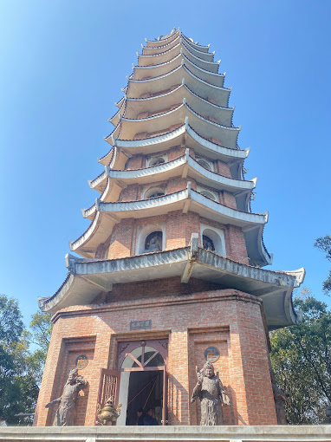  Tháp Báo Thiên – Hà Nội  Các tầng tháp những hình đồng dạng với nhau, tạo nên vẻ đẹp cho tòa tháp.
 Hướng dẫn tự học ở nhà (2 phút)
- Chuẩn bị bài “Bài tập cuối chương VIII”.

